


作品设计计划书

产品名称

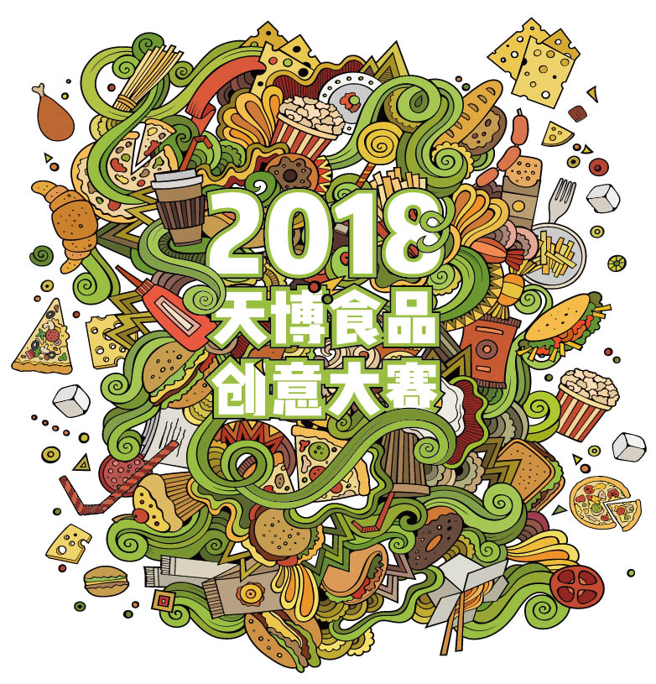
决赛时请将产品图片放置此处！

目 录
一、创新食品简介 2
1.1 正文（小四宋体） 2
1.1.1 正文（小四宋体） 2
1.1.1.1正文（小四宋体） 2
二、产品描述 2
（如创意产生的描述、产品原料选取的描述、产品功能和市场描述等） 2
三、构思 2
四、配方： 2
五、天博香精香料添加的目的和方法 2
六、市场潜力 2
七、价格/成本： 2
八、营养成分评价： 3
九、生产过程： 3
十、包装形式和保质期 3
十一、其它说明 3
十二、参考文献 3

题目： 内容（小四宋体）
Subject：abc（小四Times New Roman体）
摘 要
摘要正文 （小四宋体）…….
关键词：XXXX XXXX XXXX （3-8个主题词 小四宋体）
Abstract
摘要正文 （小四Times New Roman体）…….
Key words: 英文关键词与中文关键词一一对应。(小四Times New Roman)
一、创新食品简介：
1.1 正文（小四宋体）

1.1.1 正文（小四宋体）

1.1.1.1正文（小四宋体）
二、产品描述：
（如创意产生的描述、产品原料选取的描述、产品功能和市场描述等）
三、构思：
四、配方：
（含所需天博香精香料产品）
五、天博香精香料添加的目的和方法：
六、市场潜力：
（如产品优势分析、市场消费群体分析、营销方式、进入市场概述）
七、价格/成本：
（如成本推算、价格定位等内容）
八、营养成分评价：
九、生产过程：
（包括流程、操作要点、危害分析和关键控制点等内容）
十、包装形式：
十一、其它说明：
（比如产品质量标准：感官指标、理化指标、卫生指标等）
十二、参考文献：
列出的参考文献限于作者直接阅读过的、最主要的且一般要求发表在正式出版物上的文献。参考文献的著录，按文稿中引用顺序排列，并在文内相应位置用上标标注。作者写到第三位，作者之间用逗号分开，余者写“，等.”或“,etal.”。格式如下：(中文五号宋体，英文五号Times New Roman体)
连续出版物——〔序号〕作者.文题.刊名，出版年，卷号（期号）：起~止页码
专（译）著——〔序号〕作者.书名（译者）.出版地：出版者，出版年.起~止页码
论文集——〔序号〕作者.文题.见(in)：编者，编(eds.).文集名.出版地：出版者，出版年.起~止页码
学位论文——〔序号〕姓名.文题：〔XX学位论文〕.授予单位所在地：授予单位，授予年
专利——〔序号〕申请者.专利名.国名，专利文献种类，专利号，出版日期
技术标准——〔序号〕发布单位.技术标准代号.技术标准名称.出版地：出版者，出版日期
例如：
[1]祁胜利.蛋卷的基本理论与配方工艺[J].食品科学,1999,(3):68-70
[2]斯波.天然色素在复合调味食品中的应用[J].中国调味品,2011,2(36):97-101
[3]郝利平,夏延斌,陈永泉,等.品添加剂[M].北京:中国农业大学出版社,2002:63-81
图名、表名用五号黑体，表中文字和图中文字用宋体五号，图中标注、表中标注用小五宋体。英文用Times New Roman字体。
注意：参赛者或团队的信息如姓名、学院、班级/年级、联系方式（电话及电子邮件地址）应另页打印，不得在摘要和计划书中含有参赛者（团队）或其指导教师的信息。

